Муниципальное бюджетное общеобразовательное учреждение «Средняя школа № 72 с углубленным изучением отдельных предметов»

Информационно-практический проект по теме
«Конструирование бумажных авиамоделей и исследование их характеристик»

Выполнил:
ученик 6 Б класса
Жинов Семен

Научный руководитель:
учитель физики
Коснова Л.Н.

Ульяновск
2017
Оглавление

Введение……………………………………………………………….….... 3
1. От оригами к аэрогами………………….……................................... 4
2. Физические основы полета бумажной авиации………….… …..... 6
3. Модели самолетов из бумаги…………………………….….……… 7
4. Конструкции моделей самолетов……….………………..………..... 7
5. Сравнительные характеристики моделей…………………………… 8
6. Соревнования самолетов……………………………………………... 9
Заключение……………………………………………………………………10
Список использованной литературы……………………………….............. 11
Приложение………………………………………………………………….. 12

Введение
Тема «Бумажная авиация и опыты с ней с ней» выбрал я не случайно. Мне очень интересно было узнать историю появления бумажных самолётов, сконструировать модели и выявить самолёты с наилучшими физическими характеристиками.
Я выбрал эту тему, еще и потому, что она помогает в жизни не только развить логическое техническое мышление, но и приобщиться к практическим навыкам работы с бумагой, материаловедением, технологией проектирования и проектирования летательных аппаратов.
Актуальность темы. Бумажные самолётики изобрели более двух тысяч лет назад, но их популярность со временем угасла. Однако появились любители бумажных поделок, которые принесли бумажному моделированию признание. Такой игрушечный самолет считается самой распространенной формой аэрогами – это одна из веток оригами, японского искусства складывания бумаги.
В наше время бумажные самолетики стали популярной игрушкой во всем мире и для многих людей - это занятие стало настоящим хобби и поэтому некоторые умельцы знают не только, как сложить самолетик из бумаги, но и участвуют в самых настоящих соревнованиях. Согласно Ассоциации бумажного самолётостроения, самолёт из бумаги, запущенный в открытый космос, не будет летать, он будет планировать по прямой линии. Если самолётик из бумаги не столкнётся с каким-нибудь предметом, он может вечно парить в космосе. Бумажные самолётики — настоящие помощники конструкторов реальных самолётов, поэтому их моделирование и запуск стали целой наукой, что и определяет актуальность выбранной мной темы.
Цель работы: изучить возможности бумажной авиации, ее физические основы и провести опыты с летательными аппаратами изготовленных из бумаги.
Задачи:
- Изучить литературу о существующих моделях самолётов.

- Изучить физические основы полета бумажных летальных аппаратов.
- Сконструировать разные модели и провести их испытание в условиях помещения и улицы.
- Составить сравнительные характеристики моделей бумажных самолетов по времени полёта и расстоянию.
- Вовлечь одноклассников в увлекательное занятие по изготовлению бумажных самолётов и провести соревнования.
Гипотеза исследования. Выявление бумажного самолета с лучшими характеристиками полета.
Новизна данного исследования состоит в конструировании различных моделей бумажных самолетов и выявлении лучших по времени полета и расстоянию.
Проведенное исследование позволило выявить самолеты с наилучшими характеристиками времени полета и расстояния и провести соревновании на лучшем по характеристике самолете.

- От оригами к аэрогами
Аэрогами берет своё начало из всемирно известного оригами. Ведь основные приемы, философия идут от него. Чтобы понять, что привлекает людей в искусстве складывания бумаги, рассмотрим, откуда пошло это занятие, и почему оно стало настолько популярно.
Знакомства с оригами следует начинать с древней истории. В 105 году нашей эры чиновник Цай Лунь сделал официальный доклад императору о том, что создана технология производства бумаги. Многие десятилетия под страхом смертной казни китайцы хранили тайну создания белого листа. Но со временем, когда монахи Китая начали свои путешествия в Японию, вместе с ними стали путешествовать и некоторые тайны этой страны. В 7 веке странствующий буддийский монах Дан-хо пробирается в Японию и обучает монахов изготовлять бумагу по китайской технологии. Очень скоро в Японии сумели наладить своё массовое производство бумаги, во многом обогнав Китай. Историю развития оригами можно разделить условно на четыре этапа.
Первый этап. Первые листочки бумаги, сложенные в необычные фигурки появляются сначала в монастырях. Иначе и быть не могло. Ведь в японском языке понятия «бог» и «бумага» звучат одинакого. Один из ритуалов состоял в изготовлении небольших бумажных коробочках Санбо. В них помещали кусочки рыбы и овощей, которые предназначались в дар богам. Но это ещё не было искусством.
Второй этап. В периоды Камакура (1185-1333) и Муромати (1333-1573) оригами выходит за пределы храмов и достигает императорского двора. Аристократия и придворные должны были обладать определёнными навыками и в искусстве складывания. Записки. Сложенные в форме бабочки, журавля, цветка или абстрактной геометрической фигуры, были символом дружбы или доброго пожелания для любимого человека. Умение складывать стало одним из признаков хорошего образования и изысканных манер. Различные знатные семьи использовали фигурки оригами как герб и печать.
Третий этап. В период Адзути-Момояма (1573-1603) и Эдо (1603-1867) оригами из церемониального искусства превратилось в популярный способ времяпровождения. Именно тогда изобретается ряд новых фигурок, которые позже становятся классическими. Искусство оригами стало передаваться по наследству, например, от матери к дочери.
Четвёртый этап. Расцвет оригамного творчества приходится на середину двадцатого века, когда рабочий- металлист Акиро Йошидзава решил посвятить оригами себя и его развитию. Условные обозначения, символы, графические знаки, придуманные Акиро, позволили зафиксировать на бумаге процесс складывания оригамной фигуры. Это замечательное открытие позволило оригами стать универсальным международным языком. И сегоодня все книги, посвящённые искусству оригами, используют оригамную азбуку Акиро Йошидзава.
Наиболее распространённая версия времени изобретения аэрогами – 1930год.
Конструкции самолётов существенно различаются в зависимости от цели их постройки. К примеру, самолёты для полётов на большие дистанции по форме напоминают дротик – они такие же узкие, длинные, жесткие, с ярко выраженным смещением тяжести к носу. Самолёты для максимально длительных полётов не отличаются жёсткостью, зато имеют большой размах крыльев , хорошо сбалансированы. Балансировка крайне важна для самолётов, запускаемых на улице. Они должны сохранять правильное положение , несмотря на колебания воздуха. Самолётам, запускаемым в помещении, полезно смещение тяжести к носу. Такие модели летают быстрее и стабильнее, их проще запускать.
Считается, что первыми, кто придумал делать самолëтики из бумаги, были китайцы, которые также увлекались созданием летающих змеев из папируса. Первый известный проект летательной машины был придуман Леонардо до Винчи в 15 веке. Леонардо да Винчи использовал бумагу для создания моделей воздушного судна. Использовать бумагу для полëтов решили и братья Монгольфье Жозеф-Мишель и Жак-Этьенн. Именно они изобрели воздушный шар из бумаги. Произошло это в 18 веке. Датой создания бумажного самолета считается 1909 год, но более популярной датой является 1930 год и имя создателя бумажного самолетика – Джек Нортроп, который являлся основателем компании аэродинамики Lockheed Corporation. Джека Нортропа интересовало, как делать самолетики из бумаги. Использование в воздухе этих поделок понадобилось основателю компании для того, чтобы протестировать свои новые идеи для дальнейшей конструкции настоящих самолетов. Во время Второй мировой войны, правительства многих государств ограничивали использование таких материалов, как пластик, металл и дерево, так как они считались стратегически важными. Бумага стала общедоступной и очень популярной в индустрии игрушек. Именно это сделало бумажное моделирование популярным. В СССР бумажное моделирование было также очень популярно. В 1959 году вышла в свет книга Анохина «Бумажные летающие модели». В итоге, эта книга, на многие годы стала очень популярной среди моделистов. В ней можно было узнать об истории самолëтостроения, а также о бумажном моделировании.
В настоящее время создателями соревнований по бумажным самолётикам является компания Red Bull Paper Wings. В соревнованиях по бумажным самолётикам можно выиграть главный приз мирового турнира Red Bull Paper Wings. Но сначала нужно, как истинному авиатору, пройти серьезную проверку боем и доказать летучесть своего бумажного аэроплана в отборочных турах Red Bull Paper Wings - грандиозный турнир по запуску бумажных самолетов в мире.

- Физические основы полета бумажной авиации.
Бумажный самолëтик — это источник радости и прекрасная возможность для первого шага в небо. Сходный принцип парения на практике используют только белки–летяги и парашютисты.
Как всякое тело с ненулевой массой, он притягивается к земле. Естественно, воздух этому сопротивляется. При этом форма самого самолётика такая, что из-за означенного сопротивления воздуха он оказывается крыльями вверх, "фюзеляжем" вниз. А за счёт скоса крыльев малость к носу - для правильно собранного самолётика - образуется угол атаки, который при движении самолётика вниз проталкивает его вперёд.
Планирование - частный случай снижения самолета без участия тяги, создаваемой двигателем. Для безмоторных летательных аппаратов - планеров, как частный случай - бумажных самолетиков, планирование является основным режимом полета. Осуществляется планирование за счет уравновешивающих друг друга веса и аэродинамической силы, в свою очередь состоящей из подъемной силы и силы лобового сопротивления.
Плоское крыло с точки зрения элементарной физики представляет собой пластину, расположенную под углом к движущемуся потоку воздуха. Воздух “отбрасывается” под углом вниз, создавая противоположно направленную силу. Это и есть полная аэродинамическая сила, которая может быть представлена в виде двух сил - подъемной и лобового сопротивления. Классический пример плоского крыла-отражателя - воздушный змей
Более детальное представление о полете дает современная аэродинамическая теория, базирующаяся на описании поведения разных видов потоков воздуха, в зависимости от характера взаимодействия молекул. Различают два основных вида потоков - ламинарный, когда частицы движутся по плавным и параллельным кривым, и турбулентный, когда они перемешиваются. Как правило, не существует ситуаций с идеально ламинарным или чисто турбулентным потоком, взаимодействие и тех и других и создает реальную картину работы крыла.
Плоское бумажное крыло в потоке создает вихревую зону сверху, которая является подобием выгнутого профиля. Он менее устойчив и эффективен, чем жесткая оболочка, но механизм работы тот же.

- Модели самолетов из бумаги

Бумага считается легко гнущимся податливым материалом, работать с ним – одно удовольствие, но правильно сложенная бумажная модель будет довольно прочной и заданная форма сохранится надолго.
В 1930-х годах, английский художник и инженер Уоллис Ригби спроектировал свой первый бумажный самолëт. Стоит отметить, что Ригби старался делать не просто интересные модели, но и летающие. Так же в начале 1930-х годов Джон Нортроп использовал несколько бумажных моделей самолëтов для тестирования. Это делалось перед созданием настоящих больших самолëтов. Поделки бывают самых разных видов. Схемы этих поделок бывают как простые, так и сложные. Понятно, что сложенные по разным схемам модели ведут себя и в воздухе по-разному и приземляются тоже не одинаково. Одни самолеты летают прямолинейно, а другие способны летать по извилистой траектории.
Некоторые самолëтики представляют собой прототипы настоящих. Например, самолëтик «Дельта» напоминает легендарный «Летающий треугольник», изобретëнный в Германии. Популярностью пользуется бумажная модель сверхзвукового самолëта-разведчика «Игла», свои бумажные копии имеют также российские беспилотники «Коршун», «Скат».

- Конструкции моделей самолетов
Во время работы с бумагой надо четко следовать инструкции. Нужно хорошенько проглаживать по несколько раз сгибы, складывая бумагу соответственно со схемой самолетика из бумаги. Спешить не надо, чем аккуратней будете складывать бумагу – тем лучше выйдет ваш летательный аппарат.
Мной сконструированы 7 видов бумажных самолётов – классический, зилке, дельта, шатл, хокай, игла, литл.
Классический самолет.
Это самая простая модель самолетика Самолет Зилке.
Особенностью данной модели самолета являются широкие крылья, похожие на параплан. Такая конструкция позволяет ему парить высоко в воздухе. При правильном, равномерном сворачивании такой параплан может лететь долго, далеко и главное красиво.
Самолет Дельта.
Тоже очень интересная конструкция самолета из бумаги. Собирается очень быстро и легко своими руками. По скорости он конечно уступает некоторым схемам. Но имеет хороший, стабильный, долгий полет
Самолет Шатл.
Модель похожа на большой пассажирский самолет. Дальностью полета похвастаться не может, но с большой высоты летит достаточно красиво. Отличительная черта шаттла — наличие киля в хвостовой части и своеобразный «тупой нос
Самолет Хокай.
Самолетик выглядит очень необычно, похож на истребитель. Он радует своей необычностью и сложным процессом сборки своими руками
Самолет Игла
Собирается немного легче и летит чуть-чуть подальше, за счет ребер на крыльях
Самолет Литл.
Одна из разновидностей истребителя с подкрылками вниз. Запустившему такой самолет очень понравится устойчивый быстрый полет .

- Сравнительные характеристики моделей.
Мной были проведены испытания самолетов как в помещении, так и на открытом воздухе. Каждый самолет проходил испытания, вычислял технические характеристики сконструирования самолётов.
В помещении самые лучшие характеристики по дальности и времени полета отмечены у самолета Литл. Его время нахождения в полете составило 4,7 секунды, а дальность 9,3 метра. На втором месте по времени полета занял самолет Игла с показателем 1,6 секунды. На третьем месте классический и Хокай со временем в полете 1,5 секунды.
По дальности перелета второе место занял самолет дельта, пролетевший 6,5 метра. Третье место классический самолет с расстоянием 5,7 метра. Последнее место по времени нахождения в полете занял самолет шатл с показателем 1,0 секунду, а по дальности самолет зилке с расстоянием 1,3 метра.
Последнее место по времени нахождения в воздухе занял самолет Шатл. Наименьшее расстояние пролетел самолет Зилке.
На открытом воздухе лучшие показатели по дальности и времени полета отмечены у самолета Литл. Его время нахождения в полете составило 5,1 секунды, а дальность 14,3 метра. На втором месте по времени полета заняли два самолета – Игла и Хокай – 4,9 секунды . Третье место у самолета Зилке составило 2,4 секунды.
По дальности второе место занял самолет Игла с показателем 7,8 метра. Третье место с дальностью полета 7,4 метра занял самолет Дельта.
На открытом воздухе Шатл показал наихудшие результаты как по длительности, так и по расстоянию.
Как на открытом воздухе, так и в помещение наилучшие результаты зафиксированы у самолета Ллтл.
- Соревнования самолетов
Из всех самолетов по характеристикам для проведения соревнований был выбран самолет Литл, как самолет имеющий лучшие технические характеристики (Приложение, рис. 12).
Участникам соревнований давалось три попытки, с последующим вычислением средних показателей. Самый дальний по расстоянию запуск самолёта Литл совершил Андрей. Самый длительный по времени полёт совершил на самолете Литл Влад.

Заключение
Бумажные самолётики изобрели более двух тысяч лет назад. В настоящее время появились любители бумажных поделок, которые принесли бумажному моделированию признание. Такой игрушечный самолет считается самой распространенной формой аэрогами. Для многих людей - это занятие стало настоящим хобби и они участвуют в самых настоящих соревнованиях.
Полет бумажного самолетика подчиняется законам физики. И самолет представляет собой плоское крыло расположенную под углом к движущемуся потоку воздуха, на которое действует две силы - подъемная и лобового сопротивления.
Я сконструировал 7 разных моделей самолетиков и провел испытания с ними выявив наилучший по физическим характеристикам. С лучшим самолетом - Литл, мы провели соревнования выявив победителей по дальности и времени полета.
Данная работа помогла ознакомиться с историей, развить логическое техническое мышление, приобрести новые практическим навыкам работы с бумагой, а также знакомство с технологией проектирования и проектирования летательных аппаратов.

Список использованной литературы
- Ликум А., Шалаева Г.П. «Всё обо всём» Популярная энциклопедия для детей, «Ключ - С», М. 1995 год.
- http://ru.wikipedia.org.
- http://umelyeruchki.ru/podelki/bumazhnye-podelki
- http://a-lapin.narod.ru
- https://paper-models.ru/
- Антон О. К., Патон Б. И. Планеры, самолёты. Наук, Думка, 1990. -503с.
- Большая книга эксперементов для школьников/ под ред. Антонеллы Мейяни. –М.:ЗАО «РОСМЭН-ЭКСПРЕСС»,2007. -260 с.
- Микортумов Е.Б., Лебединский М.С. Авиамоделизм; Сборник статей. Пособие для руководителей авиа модельных кружков. –М. Учпедгиз.1960. – 144 с.
- Никулин А.П. Сборник лучших моделей из бумаги. Искусство складывания из бумаги. –М.: Терра- книжный клуб.
- Свищев Г.П. Белов А.П. Авиация: энциклопедия. –М.: «Большая Российская энциклопедия», 194. -756 с. Сухаревская О.Н. Оригами для самых маленьких. –М.: Айрис Пресс, 2008. -140с.

Приложение

Классический пример плоского крыла.
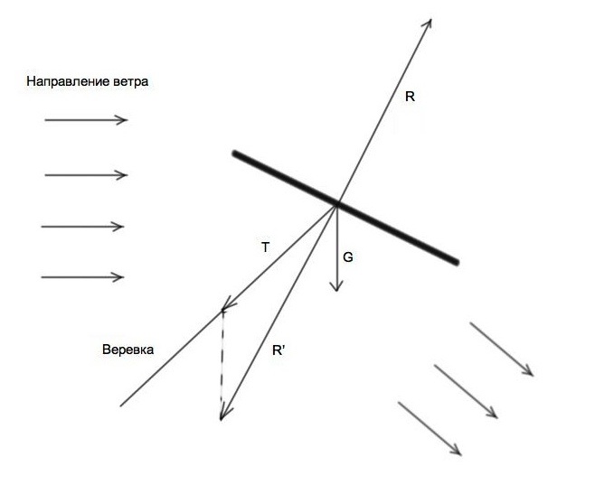

Конструирование самолёта «классический.»
Цель: Сконструировать из бумаги самолёт классический.
Приборы и материалы: бумага.
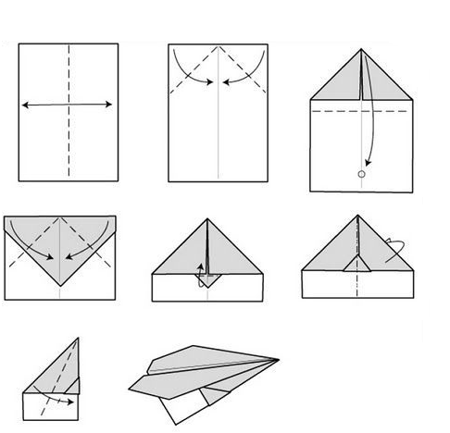
Ход работы:
1. Положить перед собой лист бумаги формата А4 короткой стороной.
2. К центру листа под углом 45 градусов сложить верхние углы. В серединке листа их стороны должны прилегать вплотную друг к другу.
3. Сложить лист поперек по линии, где сложенные углы заканчиваются. При этом складки должны оказаться внутри.
4. Углы сложите к центру, но складывайте теперь их как бы наискосок, они должны оказаться на линии симметрии фигуры.
5. Под сложенными углами должен получиться треугольник, который следует пригнуть вверх для того, чтобы сделать своеобразный замочек, который станет «крылья» держать.
6. Получившуюся фигуру сложить пополам вдоль так, чтобы снаружи остались складки. Т
7. Крыло с каждой стороны согните к центру, с корпусом самолета крылья должны составлять угол в 90 градусов.
Вывод: Самолет «классический» получился со средними параметрами.

Конструирование самолёта «зилке».
Цель: Сконструировать из бумаги самолёт «зилке.»
Приборы и материалы: бумага.

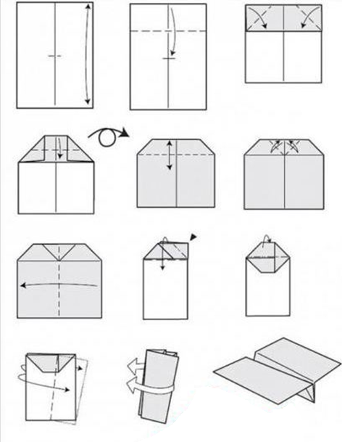
Ход работы:
1. Положить перед собой лист бумаги формата А4 короткой стороной.
2. Сложить четверть листа к середине.
3. Края получившегося прямоугольника загнуть к середине таким образом, чтобы до середины оставалось пару сантиметров с каждой стороны.
4. Сложить лист поперек, где верхняя часть листа должна прилегать к основанию сложенного листа, и не заходить на вторую половину листа.
5. Перевернуть лист бумаги и наметь линию путем сгибания листа поперек в области основания полученной трапеции и сформировать маленький треугольник вверху посередине.
6. Сложить лист пополам вдоль.
7. Раскрыть верхнюю часть, отогнув бумагу в две стороны, вправляя образовавшийся угол внутрь.
8. Загнуть края таким образом, чтобы получились крылья
Вывод: самолёт «зилке» обладает хорошими физическими параметрами полета.
Схема конструкции самолета дельта.
Конструирование самолёта «дельта.»
Цель: Сконструировать из бумаги самолёт «дельта»
Приборы и материалы: бумага.
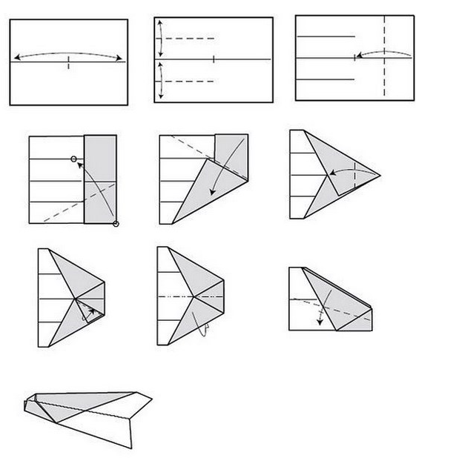

Ход работы:
- Положить перед собой лист бумаги формата А4 длиной стороной.
- Сложить его на пополам и разогнуть в исходное положение.
- Каждую из двух половинок листа согнуть пополам, чтобы при разгибании были видны четыре равных изгиба.
- Согнуть правую четверть листа к середине.
- Правый нижний уголок сложить к верхнему изгибу, который был сделан в заранее.
- Со вторым уголком сделать тоже самое, с заходом на первый уголок.
7. Образованный правый угол согнуть к приблизительной середине листа.
8.Сложим пополам.
9. Загнуть края таким образом, чтобы получились крылья
Вывод: самолёт «дельта» показал хорошие данные по длине полёта.
Схема конструкции самолета Шатл.
Сконструировать самолёт «шатл».
Цель: Сконструировать самолёт шатл из бумаги.
Приборы и материалы: бумага.
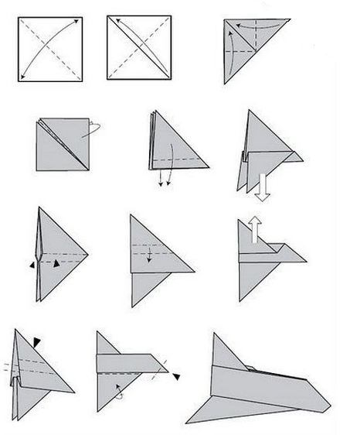
Ход работы:
- Положить перед собой лист бумаги в форме квадрата.
- Согнуть углы поочередно с одной и с другой стороны, так чтобы определить линии исходящие из углов квадрата
- Сложить квадрат в треугольник, и дальше согнуть угла основания треугольника с образованием ромба.
- Сложить полученную фигуру в треугольник по диагонали о
- У образовавшегося треугольника отогнуть передний и задний листочек.
- Подогнуть их под центральные треугольники, чтобы небольшая фигура осталась выглядывать снизу.
- Сложите верхний треугольник и заправьте его в середину, чтобы выглядывал небольшая вершина.
Вывод: Самолёт «шатл» обладает плохими характеристиками дальности полета и времени, но его хорошо запускать с высоты.
Схема конструкции самолета Хокай.
Конструирование самолёта «хокай».
Цель: Сконструировать из бумаги самолёт «хокай»
Приборы и материалы: бумага.
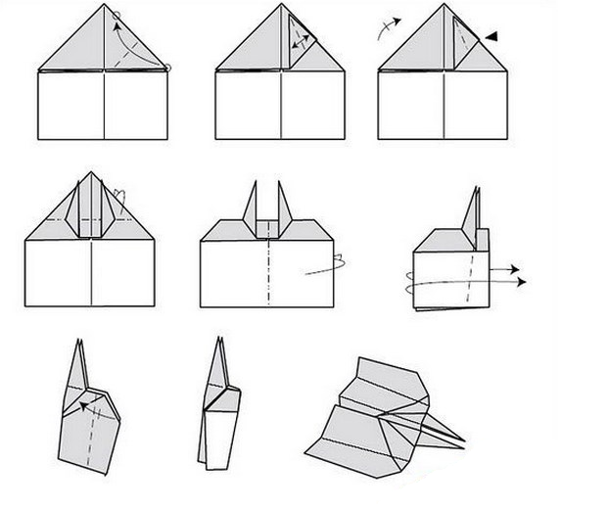
Ход работы:
- Положить перед собой лист бумаги формата А4 короткой стороной.
- Сложить по центральной линии пополам и разогнуть в исходное положение.
- Сложить правый угол таким образом, чтобы верх бумажного листочка совпал с боковой стороной. Проделать то же самое со вторым угловым элементом.
- После получения детали в виде крестика, её боковые элементы прижать к центральной линии бумаги.
- Правый верхний угол загнуть таким образом, чтобы он был на одном уровне с верхней частью листа и от сгиба до средней линии должен остаться 1 сантиметр. То же самое повторить с другой стороной. В итоги получаться «рога».
- Завернуть верхнюю часть листа внутрь до основания «рогов».
- Сложить пополам.
- Загнуть края таким образом, чтобы получились крылья.
Вывод: самолёт «хокай» обладает хорошими физическими параметрами полета.
Схема конструкции самолета Игла.
Конструирование самолёта «игла».
Цель: Сконструировать из бумаги самолёт «игла»
Приборы и материалы: бумага.
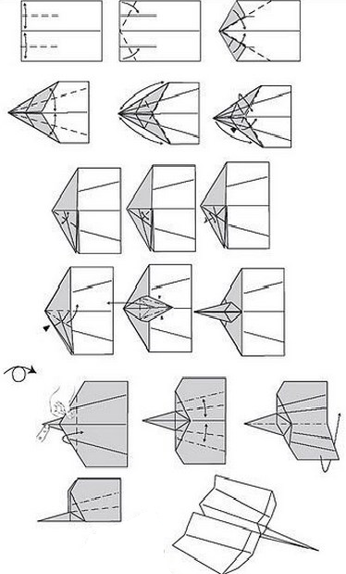
Ход работы:
- Положить перед собой лист бумаги формата А4 длиной стороной.
- Сложить по центральной линии и образованные сверху и снизу половинки разбить еще на две равные части.
- Сложить верхний левый угол вершиной к намеченной линии. То же самое с нижним углом.
- Сложить левую верхнюю и нижнюю часть к центру листа.
- Наметить линии путем сложения вершины образованного треугольника слева к верхней и нижней части листа, после чего сложить лист бумаги с образованием ромба в центральной части.
- Далее перевести правую вершину ромба влево сгибая лист бумаги приблизительно на 4 см от вершины треугольника.
- Перевернуть лист бумаги и у основания образованного треугольника лист бумаги завернуть вправо.
- Сложить пополам.
- Загнуть края таким образом, чтобы получились крылья.
Вывод: самолёт «игла» обладает большой скоростью полета.
Схема конструкции самолета Литл.
Конструирование самолёта «литл».
Цель: Сконструировать из бумаги самолёт «литл»
Приборы и материалы: бумага.
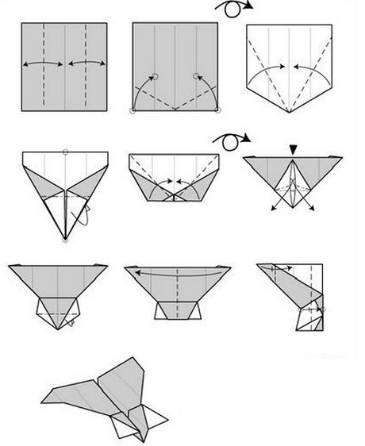
Ход работы:
- Положить перед собой лист бумаги формата А4 длиной стороной.
- Согнуть листок так, чтобы при разгибании были видны четыре равных изгиба.
- Приложить два нижних угла к ближним линиям, которые были проделаны в заранее.
- Перевернуть лист бумаги.
- Сложить два нижних угла к средней линии, так чтобы листы касались друг друга.
- Перевернуть лист и сложить нижний угол к концу листа.
- Сложить два нижних угла друг к другу и вывернуть расправляя трапецию с образованием передней части самолета.
- Сложить пополам.
- Загнуть края таким образом, чтобы получились крылья.
Вывод: самолёт «литл» обладает лучшими показателями по дальности и времени полета.
Характеристика самолетов в помещении.
Цель: выявить самый дальний по скорости и по времени самолёт в помещении.
Самолет | Время в полете (секунда) |  |  |  | Дальность полета (метр)
Самолет | 1 | 2 | 3 | среднее | 1 | 2 | 3 | среднее
Класссический | 0,7 | 1,9 | 1,8 | 1,5 | 4,0 | 8,0 | 5,0 | 5,7
Зилке | 1,5 | 1,2 | 1,5 | 1,4 | 3,0 | 1,0 | 1,0 | 1,3
Дельта | 1,1 | 1,1 | 1,2 | 1,1 | 5,5 | 6,0 | 8,0 | 6,5
Шатл | 1,0 | 1,0 | 1,0 | 1,0 | 3,0 | 2,0 | 2,0 | 2,3
Хокай | 1,1 | 1,3 | 2,0 | 1,5 | 3,0 | 3,5 | 2,5 | 3,0
Игла | 0,8 | 3 | 1,0 | 1,6 | 2,0 | 6,0 | 4,0 | 4,0
Литл | 3,8 | 5,1 | 5,3 | 4,7 | 9,0 | 11,0 | 10,0 | 9,3

Вывод: лучшие характеристики по дальности полета и времени показал самолет Литл.

Характеристика самолетов на открытом воздухе.

Цель: выявить самый дальний по скорости и по времени самолёт .
Самолет | Время в полете (секунда) |  |  |  | Дальность полета (метр)
Самолет | 1 | 2 | 3 | среднее | 1 | 2 | 3 | среднее
Класссический | 2,6 | 2,2 | 2,3 | 2,37 | 3,1 | 1,0 | 4,0 | 2,7
Зилке | 3,1 | 2,2 | 2,0 | 2,4 | 4,0 | 2,0 | 1 | 2,3
Дельта | 2,0 | 2,0 | 3,0 | 2,3 | 5,1 | 5,5 | 12,0 | 7,4
Шатл | 1,7 | 1,5 | 1,6 | 1,6 | 2,0 | 2,0 | 1,5 | 1,8
Хокай | 5,4 | 4,1 | 5,3 | 4,9 | 3,0 | 0,5 | 2,5 | 2
Игла | 4,8 | 5,1 | 4,9 | 4,9 | 6,5 | 10 | 7,5 | 7,8
Литл | 5,4 | 4,9 | 5,1 | 5,1 | 12,0 | 13,0 | 18,0 | 14,3

Вывод: лучшие характеристики по дальности полета и времени показал самолет Литл.

Рисунок 12. Соревнования.
Цель: Выявить победителя соревнований по длительности и дальности полёта.
Имя | Время в полете (секунда) |  |  |  | Дальность полета (метр)
Имя | 1 | 2 | 3 | среднее | 1 | 2 | 3 | среднее
Андрей | 5 | 4,4 | 5 | 4,8 | 8 | 6 | 12 | 8,7
Егор | 0,9 | 2,1 | 4 | 2,3 | 7,5 | 7 | 4 | 6,2
Клим | 1,4 | 2,2 | 5,6 | 3,1 | 5 | 10 | 7 | 7,3
Артём | 3,2 | 5,5 | 5,0 | 4,4 | 5 | 7,5 | 3 | 5,2
Влад | 6 | 5,5 | 5 | 5,5 | 7 | 6 | 10 | 7,6

Вывод: самый дальний по расстоянию запуск самолёта Литл совершил Андрей. Самый длительный по времени полёт совершил на самолете Литл Влад.

